Attachment 11A: Email Invitations in Three Languages

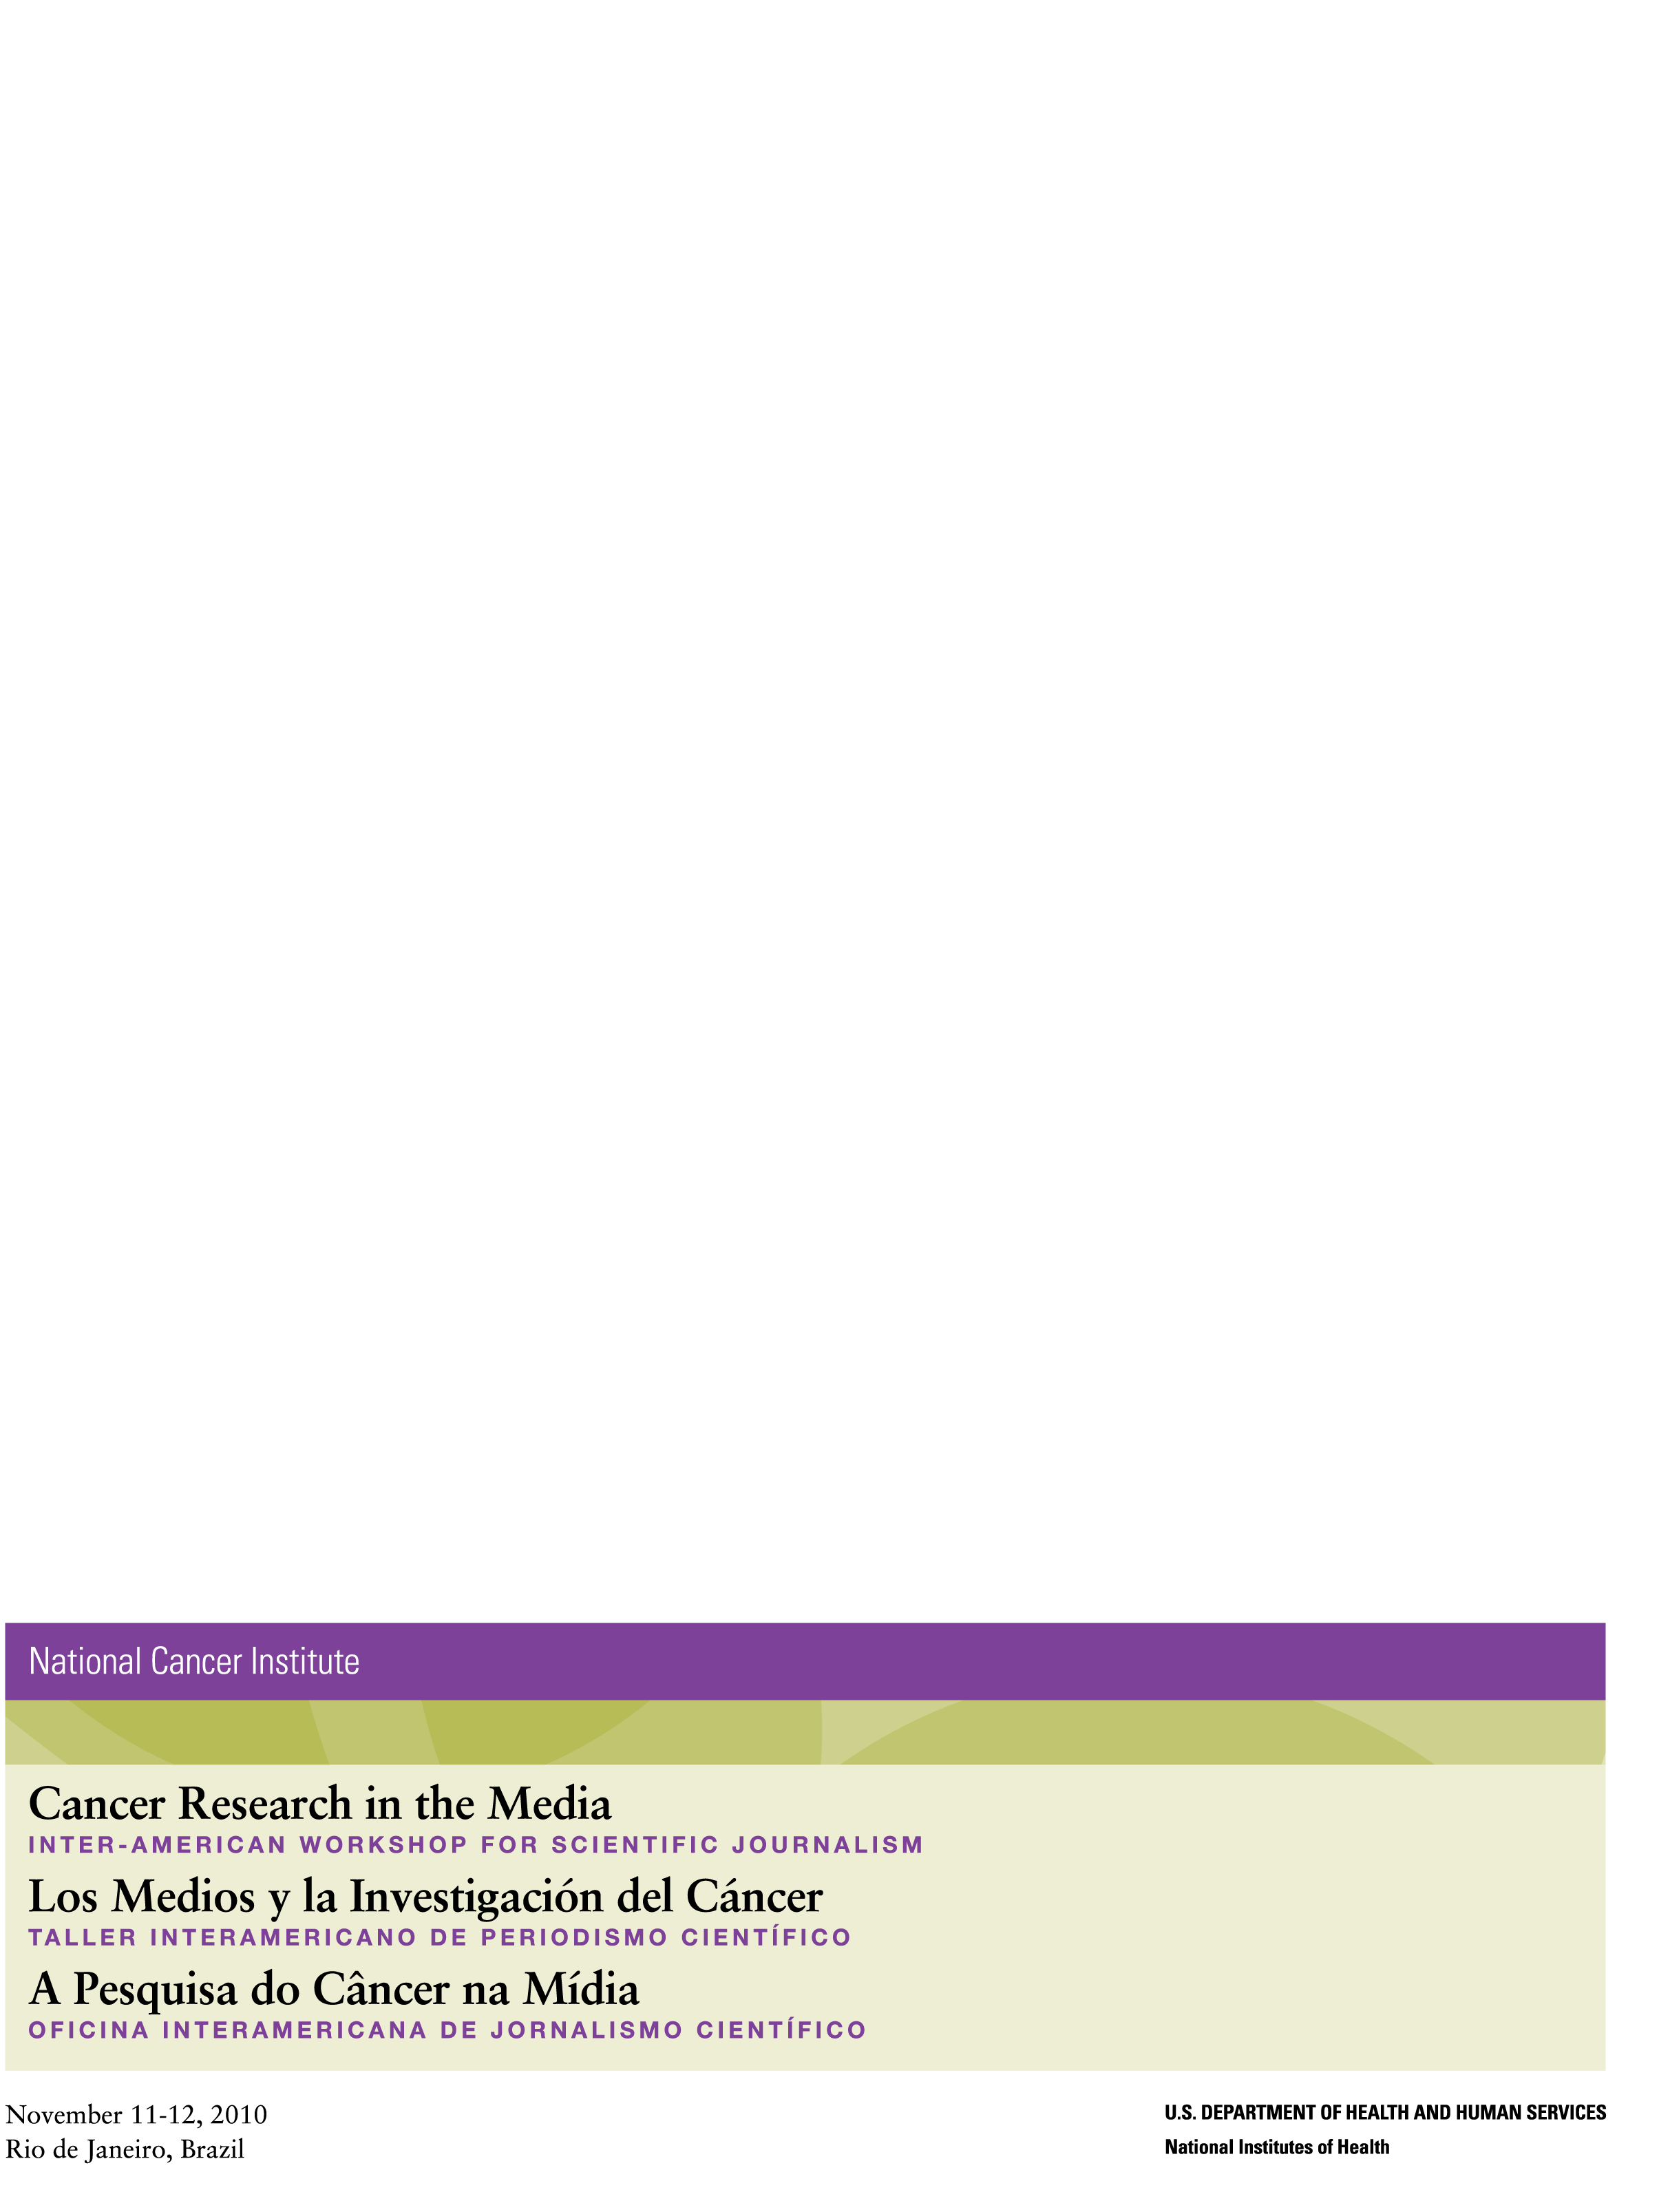

**Workshop Survey: Long-term On-line Follow-up**

**Email Invitation to Participants in English:**

The National Cancer Institute’s Office of Communications and Education is evaluating their *Cancer Research in the Media* workshop program in order to improve future workshops. As a participant in one of these workshops, we would appreciate it if you could complete a brief survey. The purpose of this long-term follow-up survey is to assess how you may have applied the knowledge and skills you learned during the *Cancer Research in the Media* workshop that took place in Rio de Janeiro in November 2010. The survey should take no more than 15 minutes to complete, and responses will be kept secure to the extent provided by law. Results will only be reported in aggregate form and we appreciate your honest answers. Please follow the link below to access the on-line survey.

[Link would appear here]

[It would be signed and sent by Nelvis Castro, Director of M&I]

**Email Invitation to Participants in Portuguese and Spanish:**

**E-mail convite para responder a pesquisa:**

O escritório de Comunicação e Educação do Instituto Nacional do Câncer está avaliando o *workshop* “A Pesquisa do Câncer na Mídia” a fim de aprimorar futuros *workshops*. Como participante em um desses *workshops*, nós gostaríamos de solicitar sua colaboração respondendo um breve questionário. O objetivo desse *follow-up* é avaliar de que maneira você tem aplicado o conhecimento e as habilidades aprendidas durante o *workshop,* “A Pesquisa do Câncer na Mídia”, realizado no Rio de Janeiro em novembro de 2010. Você não deverá levar mais do que 15 minutos para completar o questionário. As respostas serão mantidas em suguranca . Os resultados serão reportados apenas em forma agregada. Nós apreciamos sua resposta sincera. Por favor, clique no link abaixo para acessar o questionário online.

[Link would appear here]

[It would be signed and sent by Nelvis Castro, Director of M&I]

**Invitación por correo electrónico para responder la encuesta:**

La Oficina de Comunicaciones y Educación del Instituto Nacional del Cáncer está evaluando el programa del taller *Los Medios y la Investigación del Cáncer* con el fin de mejorar los futuros talleres. Como participante en uno de estos talleres, estaremos muy agradecidos si pudiera completar una breve encuesta. El propósito de la encuesta de seguimiento es evaluar cómo se pueden haber aplicado los conocimientos y habilidades que adquirió durante el taller *Los Medios y la Investigación del Cáncer* que tuvo lugar en Río de Janeiro en Noviembre de 2010. La encuesta debería tomar no más de 15 minutos, y todas las respuestas se mantendrán seguras conforme lo exige la ley. Los resultados sólo se reportarán en forma agregada. Le agradecemos sus respuestas sinceras. Por favor siga el siguiente enlace para acceder a la encuesta en línea.

[Link would appear here]

[It would be signed and sent by Nelvis Castro, Director of M&I]